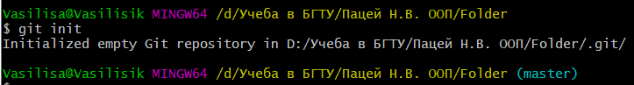

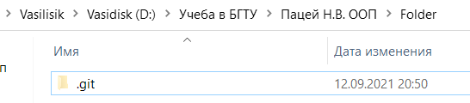

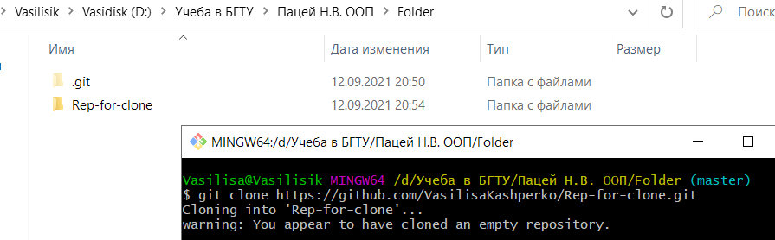

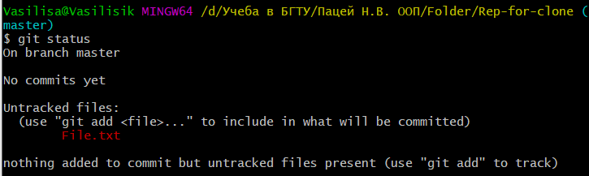  
Индексация



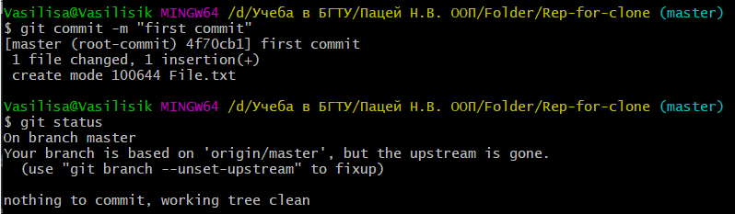

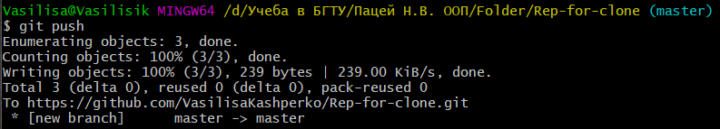

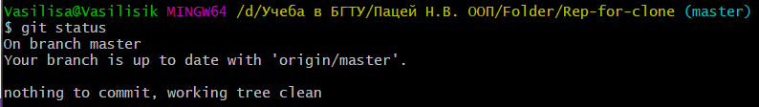

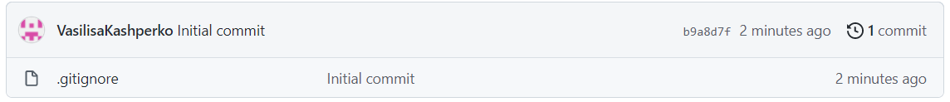

Выполните команды управления и фиксации изменений (add , commit с добавлением сообщения).

Delete и mv

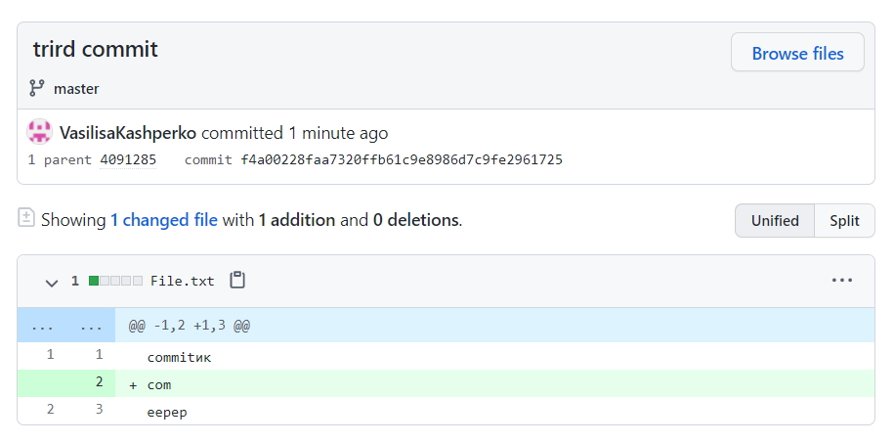

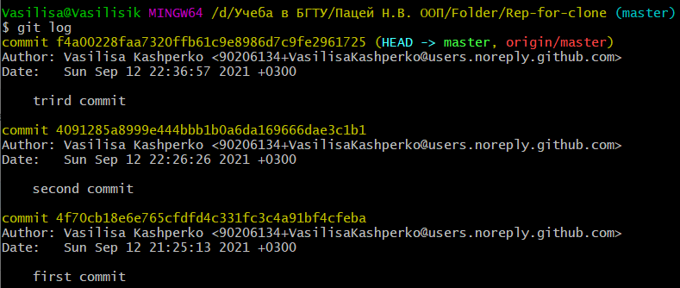

  
----  
git-reset - сбросить текущую HEAD в указанное состояние (последний коммит).



git-revert - Отменить некоторые существующие коммиты

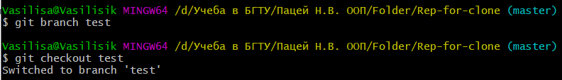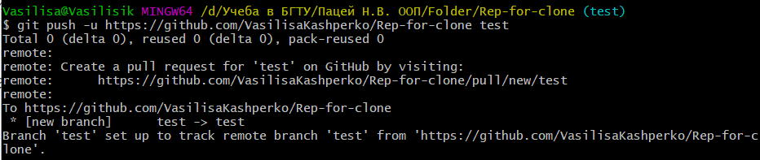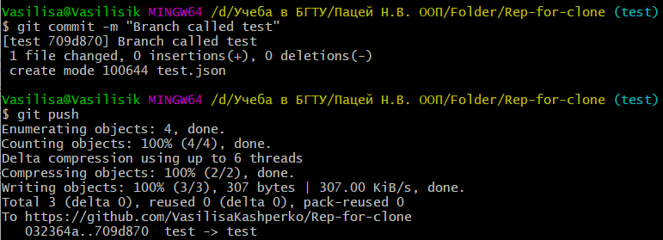

git-fetch - загружает объекты и ссылки из другого репозитория  
git-pull - получение и интеграция с другим репозиторием или локальной веткой

1. Что такое система контроля версий, для чего ее используют?

2. Какой принцип хранения файлов использует Git?

3. В чем отличие git от других систем контроля версий?

4. В каких трех основных состояниях файлы могут находиться в Git ?

5. Что такое индексация файла? Какой командой она выполняется?

6. Что такое фиксация файла? Какой командой она выполняется?

7. Продемонстрируйте команду проверки выбранных настроек.

8. Как инициализировать репозиторий в существующей папке?

9. Как указать файлы, за которыми должна следить система?

10.Как выполнить фиксацию изменений?

11.Какой командой определить состояния файлов?

12.Для чего создается файл .gitignore? Поясните его структуру.

13.Как используется команда git diff?

14.Как используется команда git commit?

15.Как используется команда git log? Какие у нее есть параметры?

16.Как используется команда git commit –amend?

17.Как отобразить удаленные репозитории?

18.Как извлечь данные из удаленного репозитория?

19.Как отправить данные в удаленный репозитроий?

20.Какая команда позволяет отобразить удаленные репозитории, связанные с текущим локальным?

21. Каким образом можно получить изменения из удаленного репозитория в локальный?

22.Для чего используется команда fetch? В чем отличие команды fetch от pull?

23.Для чего используется команда merge? В чем отличие merge от rebase?

24. Что такое pull request?

25. Какая команда позволяет отобразить историю репозитория?

26.Продемонстируйте создание новых веток в Git? Что такое ветвление?

Что такое указатель HEAD?

27.Как используется команда git checkout?

28.Как выполнить включение изменений из одной ветки в другую?

29.Какие проблемы могут быть при слиянии и как они разрешаются?

30.Что такое GitLab?